**EJERCICIO 1**

Para configurar manualmente los parámetros de red vamos a: centro de redes y recursos compartidos -> configuración de adaptador -> Propiedades de ethernet y pinchamos en el apartado “protocolo de internet versión 4”. Ahora ya podemos introducir los datos de la red en sus apartados correspondientes como se puede ver en la imagen.

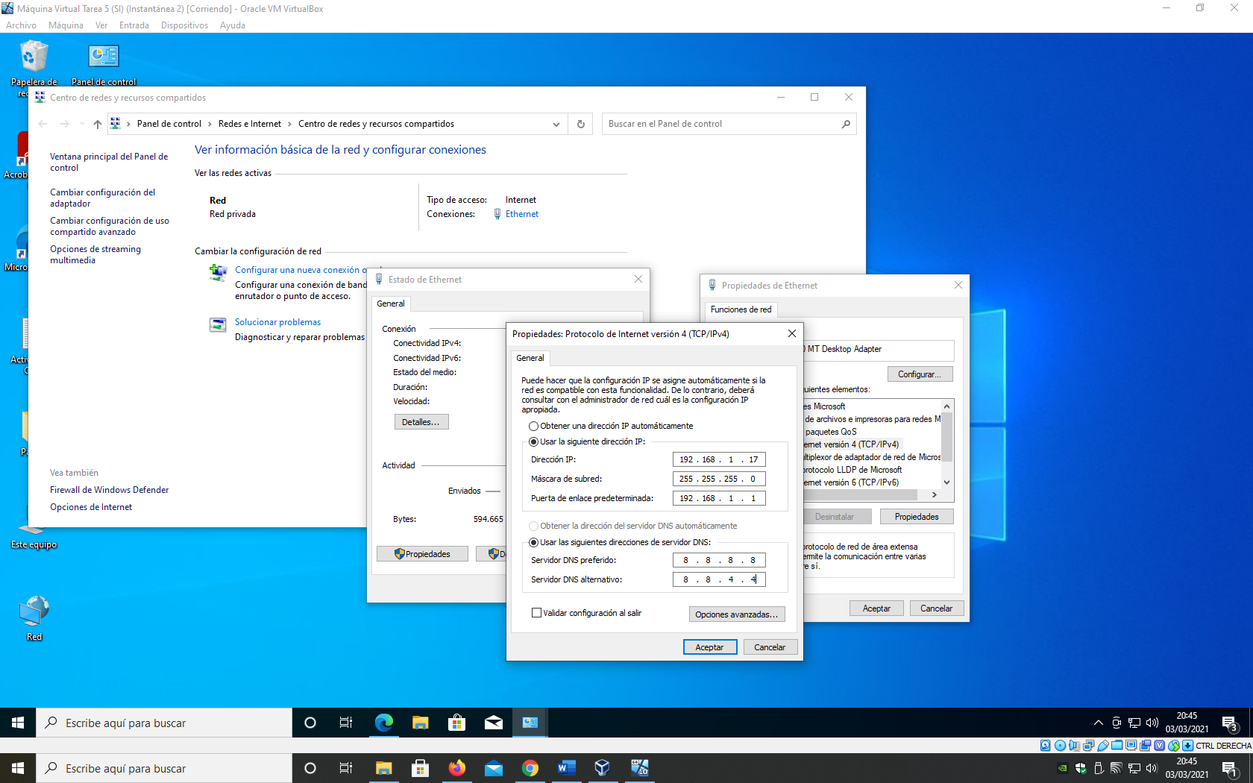

**EJERCICIO 2**

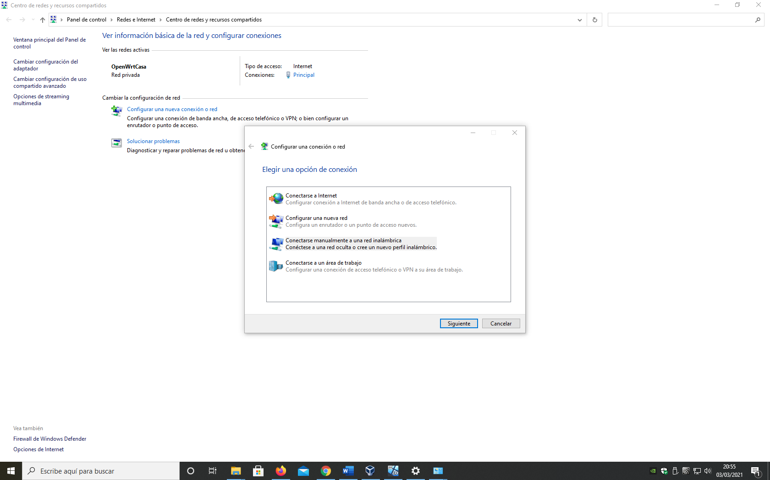

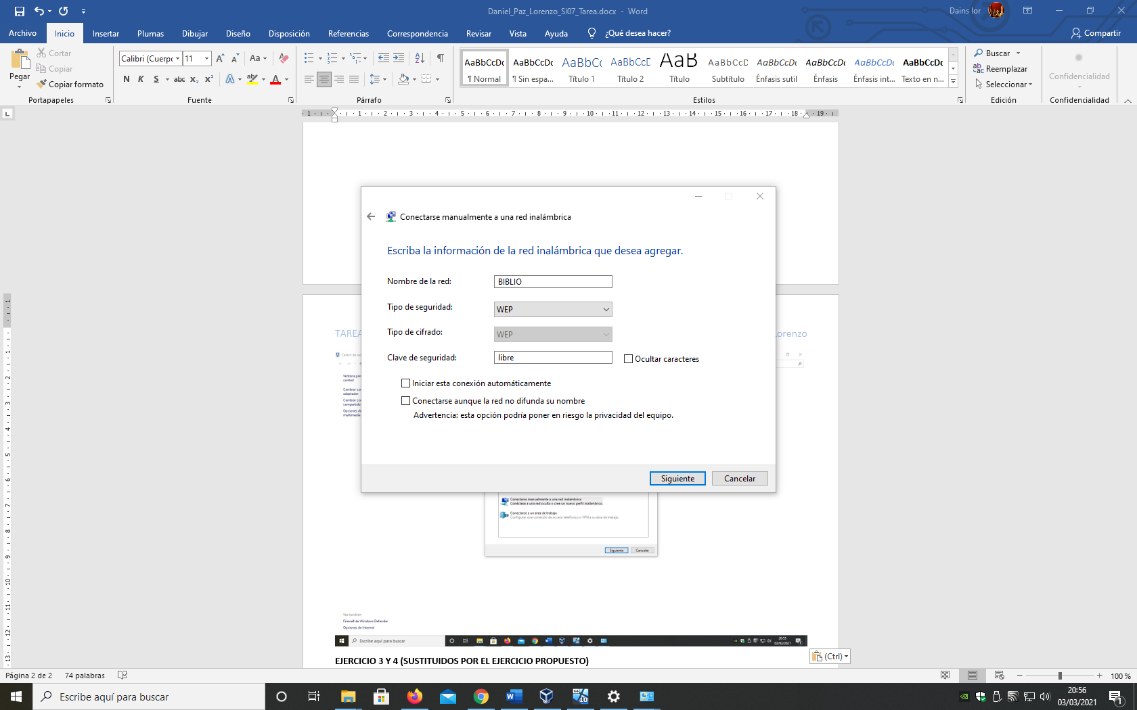

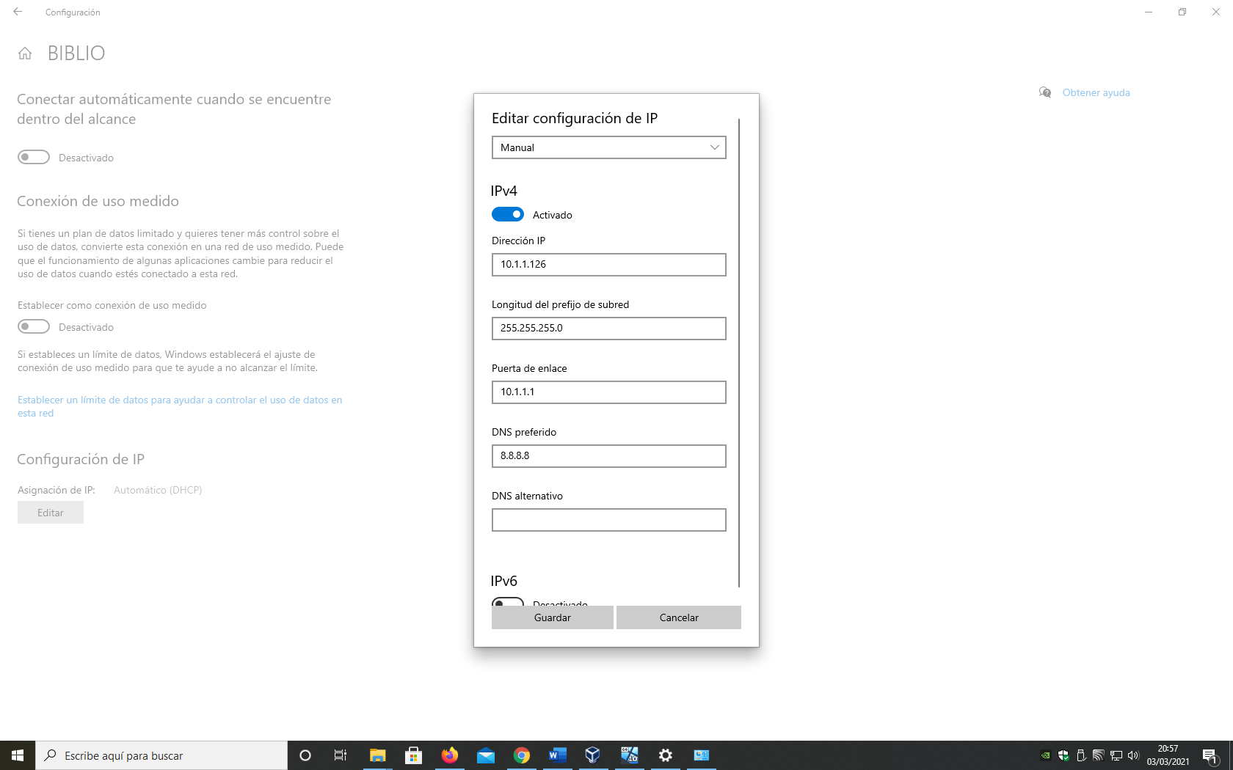

**EJERCICIO 3 Y 4 (SUSTITUIDOS POR EL EJERCICIO PROPUESTO)**

En este punto vamos a compartir en red una impresora previamente instalada en nuestro ordenador.

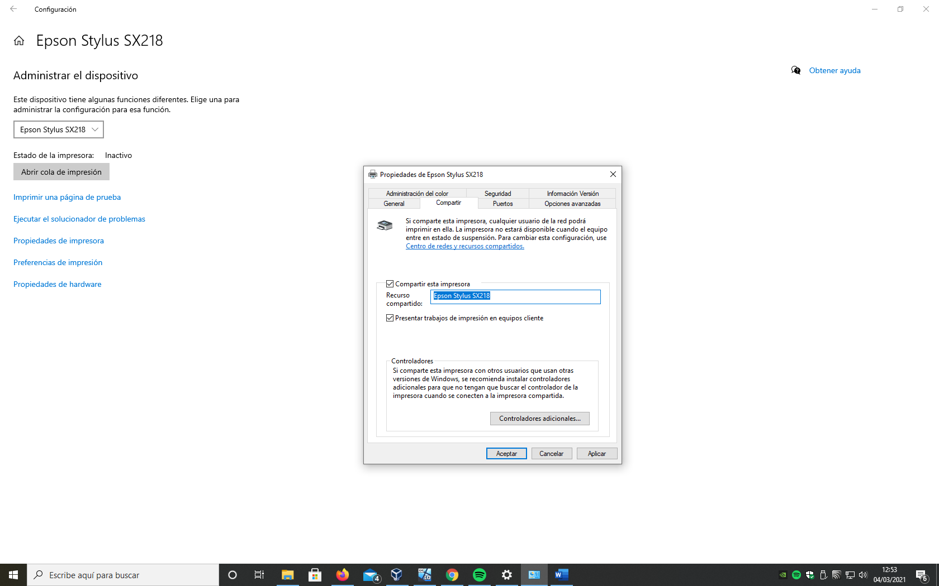

*Entramos en “Dispositivos e impresoras” dentro del Panel de control y dentro de las propiedades en la pestaña de compartir, seleccionamos la opción de compartir esta impresora*

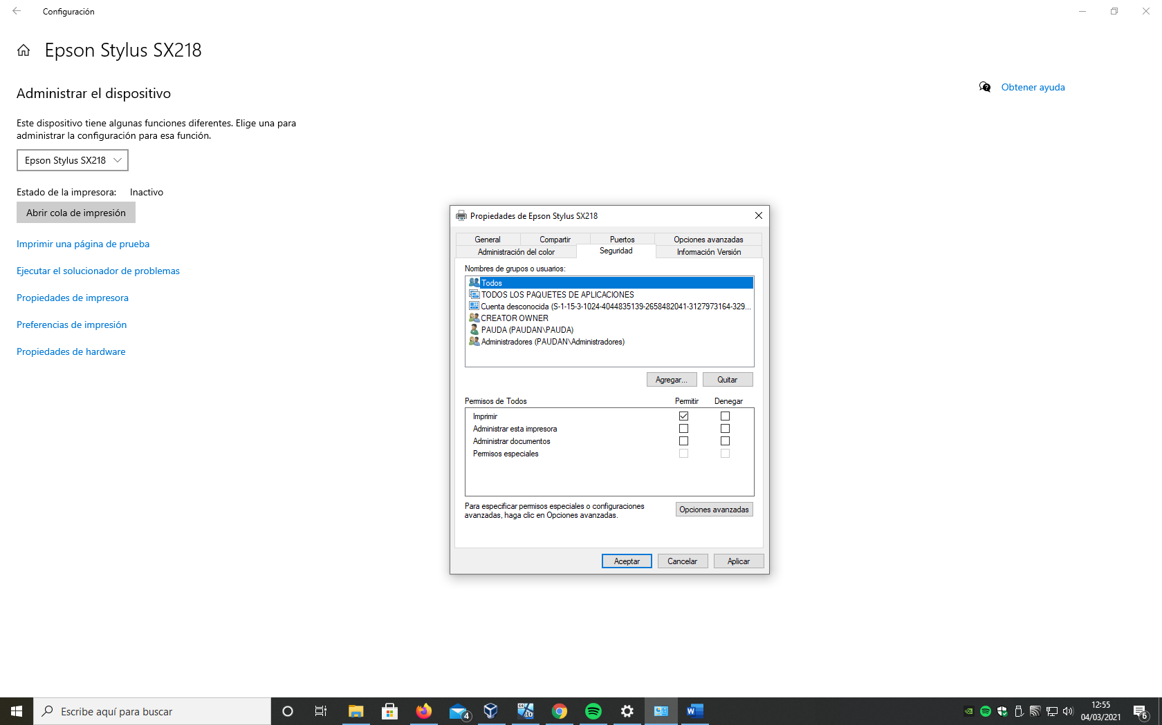

*Ahora vamos a la pestaña de seguridad y le damos permisos de impresión a todos los usuarios*

Aceptamos y ya tendríamos nuestra impresora disponible en la red para que cualquier usuario haga uso de ella.

**EJERCICIO 5**

Apartado a

Comenzaremos en el Panel de control de Windows, donde iremos a la opción 'Programas' y desde ahí a Activar/desactivar funcionalidades de Windows.

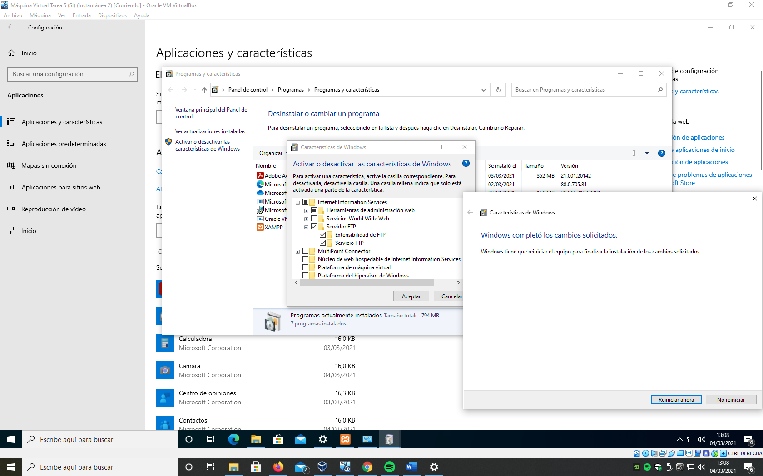

Marcamos las opciones de "Consola de administración de IIS" y de "Servicio FTP".

**Configuración del servidor FTP**

Para configurar el servicio FTP regresamos de nuevo al Panel de control – Sistema y seguridad - Herramientas Administrativas y hacemos clic sobre "Administrador de Internet Information Server (IIS)". Le daremos nombre “damsi_dpaz”, permitimos SSL y una autenticación básica con permisos de lectura/escritura para todos los usuarios:

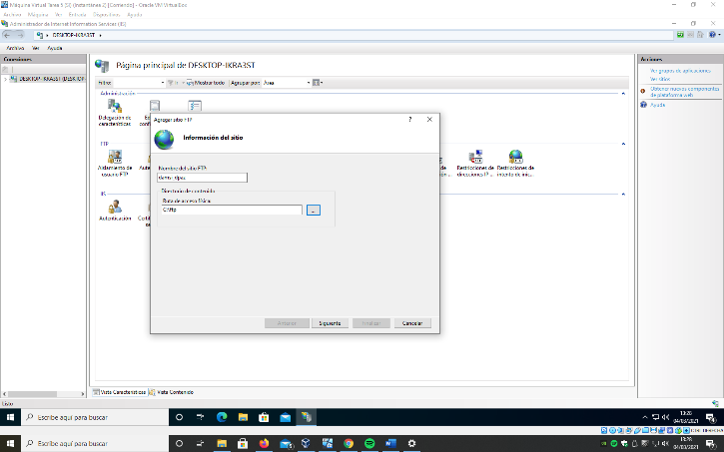

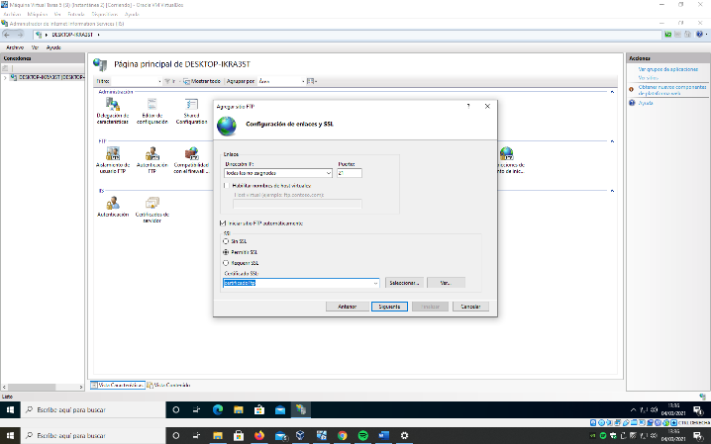

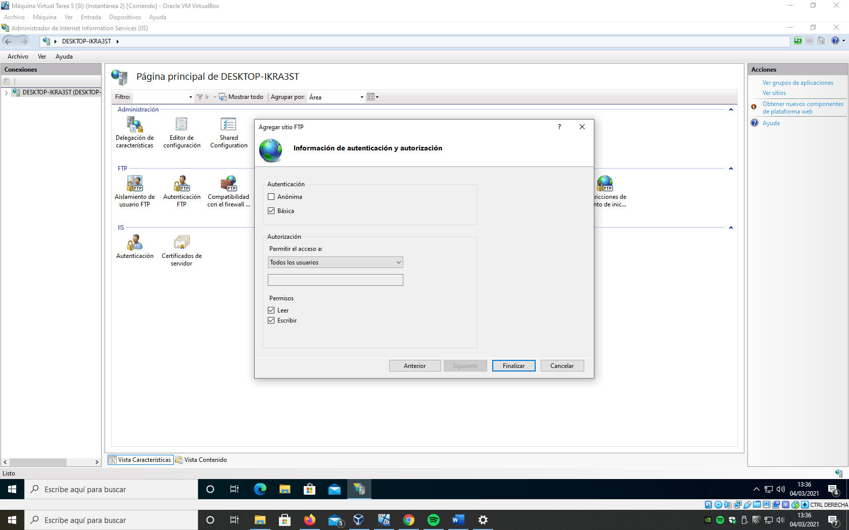

Una vez configurado entramos en la pantalla del administrador de FTP que nos mostrará lo siguiente:

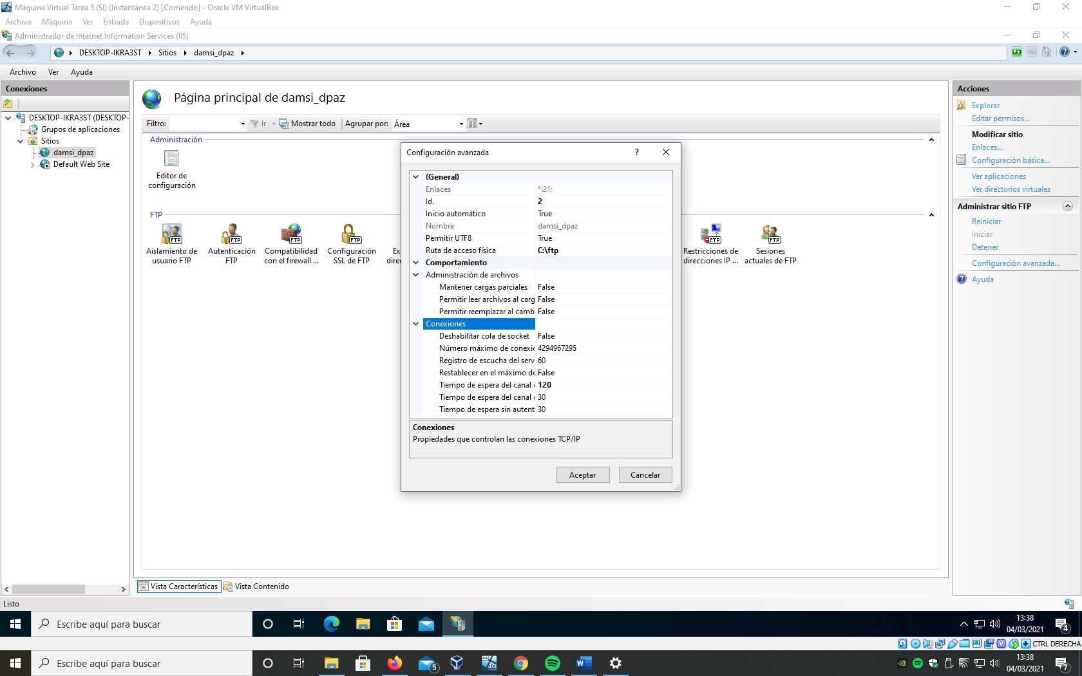

Ahora nos conectaremos a nuestro servidor FTP a través del cliente, que anteriormente hemos descargado e instalado, “FileZilla”. En mi caso como el servidor FTP lo he creado en una máquina virtual con Windows dentro del mismo Pc, para conectarnos a él utilizaré la dirección local 127.0.0.1 en vez de el nombre del servidor:

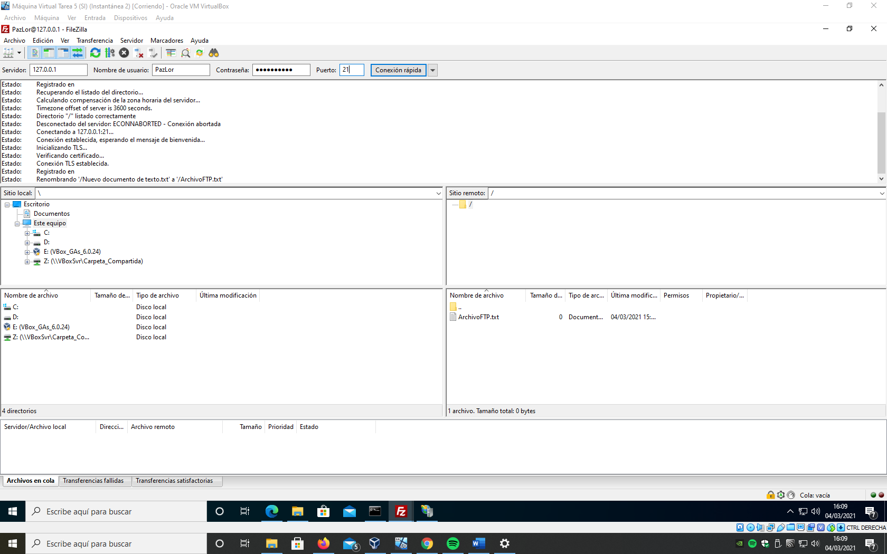

Apartado b

Descargamos e instalamos la aplicación XAMPP para a continuación ejecutar el panel de control e iniciar el servidor Apache:

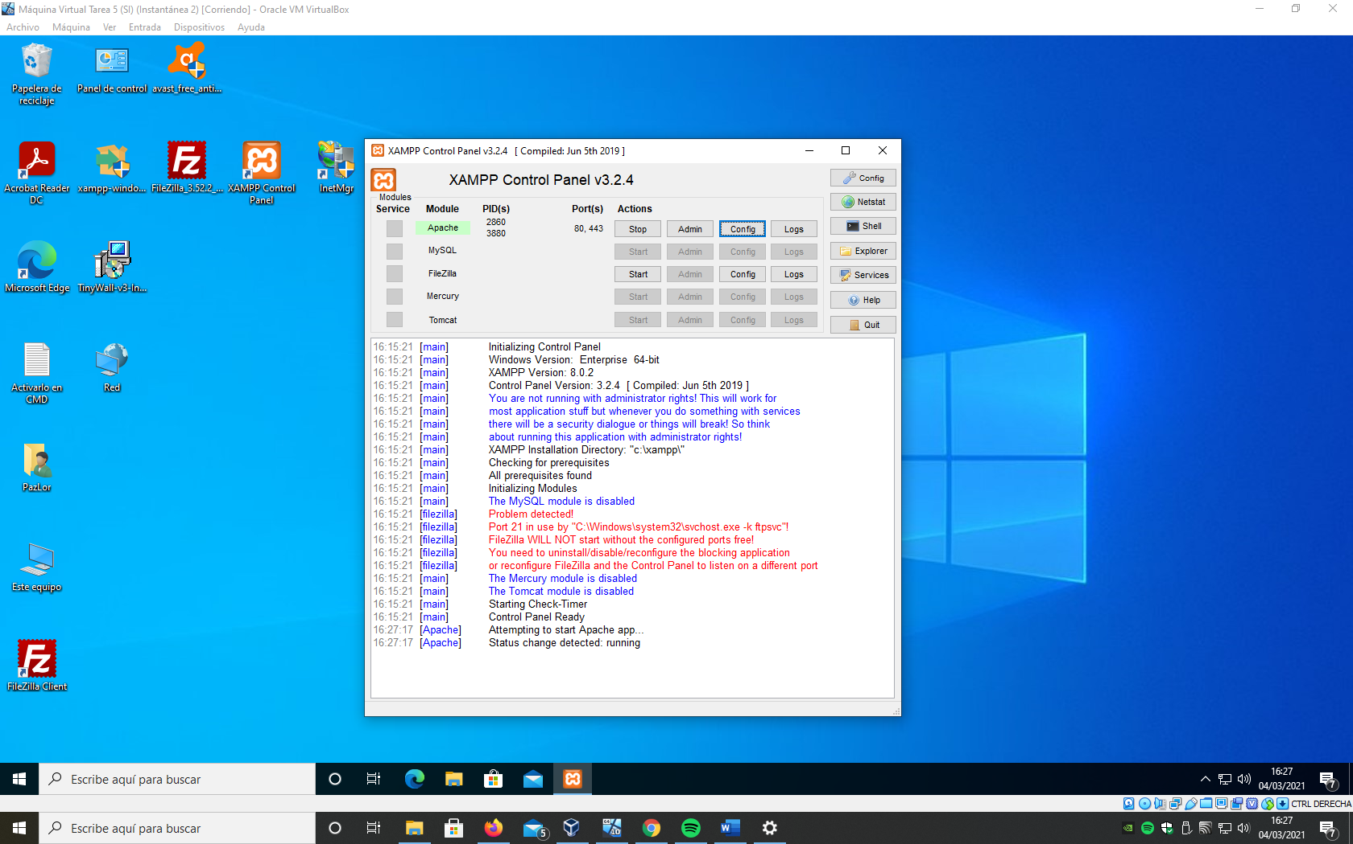´

Una vez arrancado el servidor vamos a la carpeta “C:\xampp\htdocs” creamos un archivo html con el código propuesto en la tarea y añadimos mi foto de carnet como imagen .jpeg:

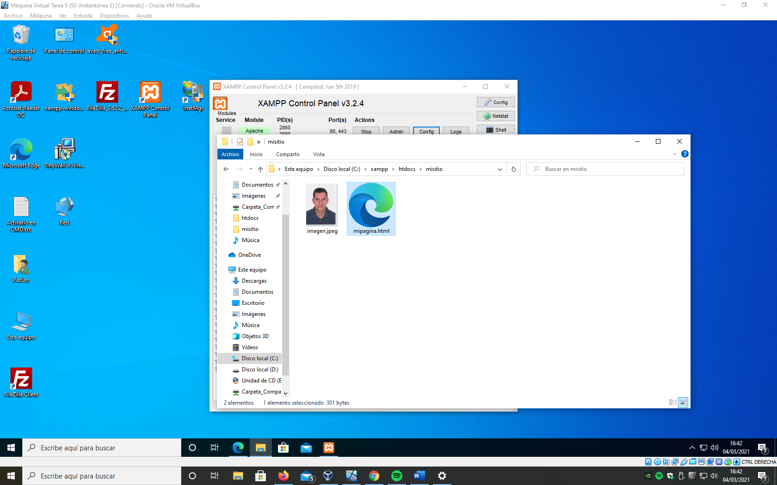

A continuación abrimos el navegador y ponemos en la barra de direcciones <http://localhost/misitio/mipagina.html> el resultado será el siguiente, una página web con el contenido y la imagen descritos en el archivo creado:

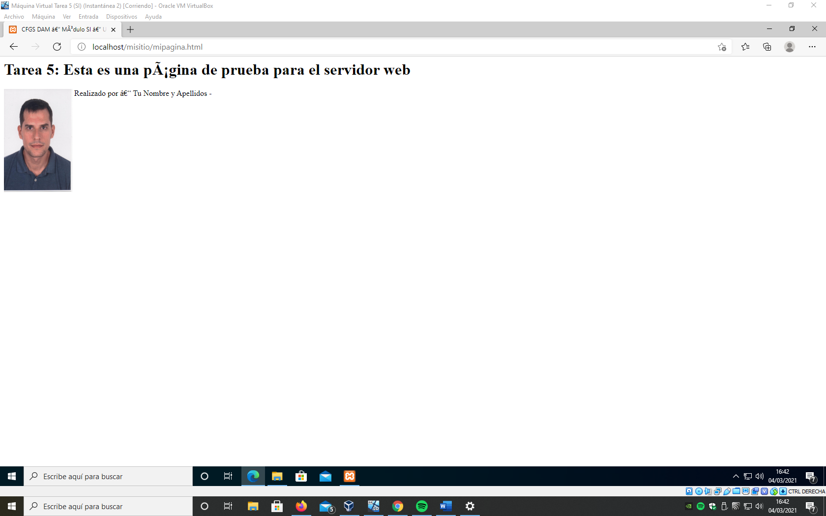

**EJERCICIO 6**

Parte 1

Después de descargar e instalar el antivirus Avast, lo ejecutamos y realizamos el análisis de una memoria USB que teníamos conectada al ordenador:

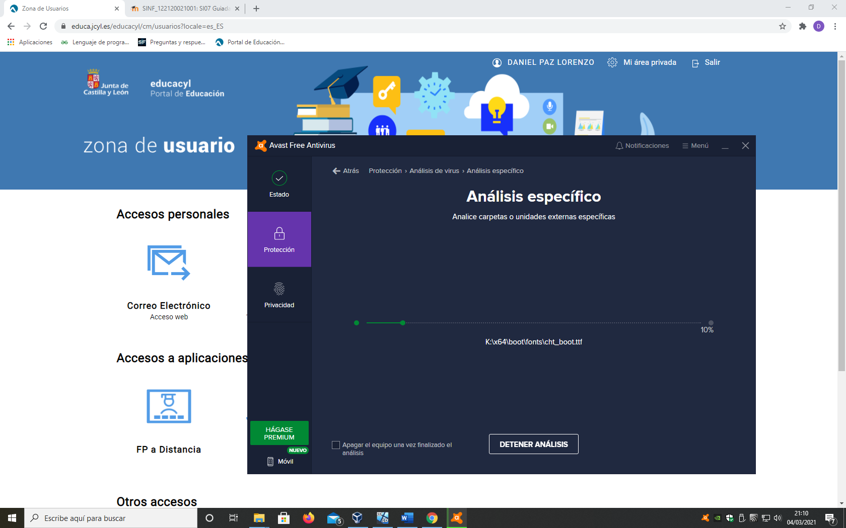

Una vez que ha finalizado el análisis nos da el siguiente informe:

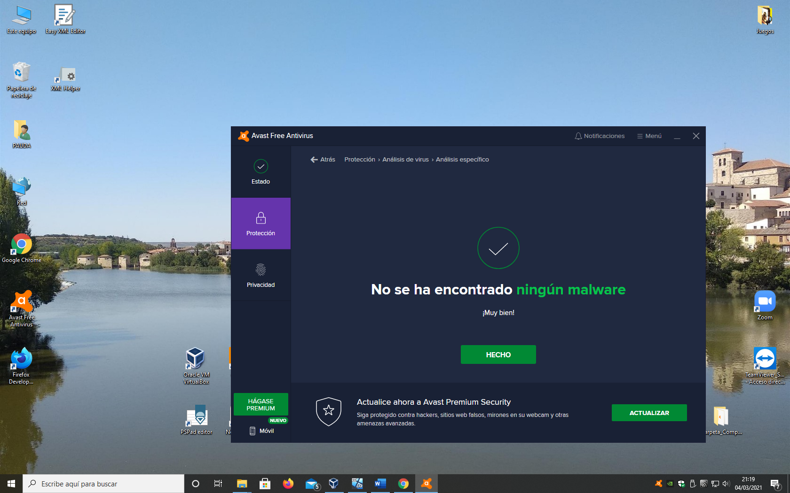

En este caso nos dice que no ha encontrado ninguna amenaza pero si hubiese encontrado alguna podríamos haberla eliminado, ignorado o puesta en cuarentena a la espera de tomar una decisión, todo ello evaluando el nivel del tipo de amenaza.

Parte 2

Configuramos un análisis programado para que se ejecute semanalmente a las 23:00 horas y que revise todas las unidades de disco y memoria:

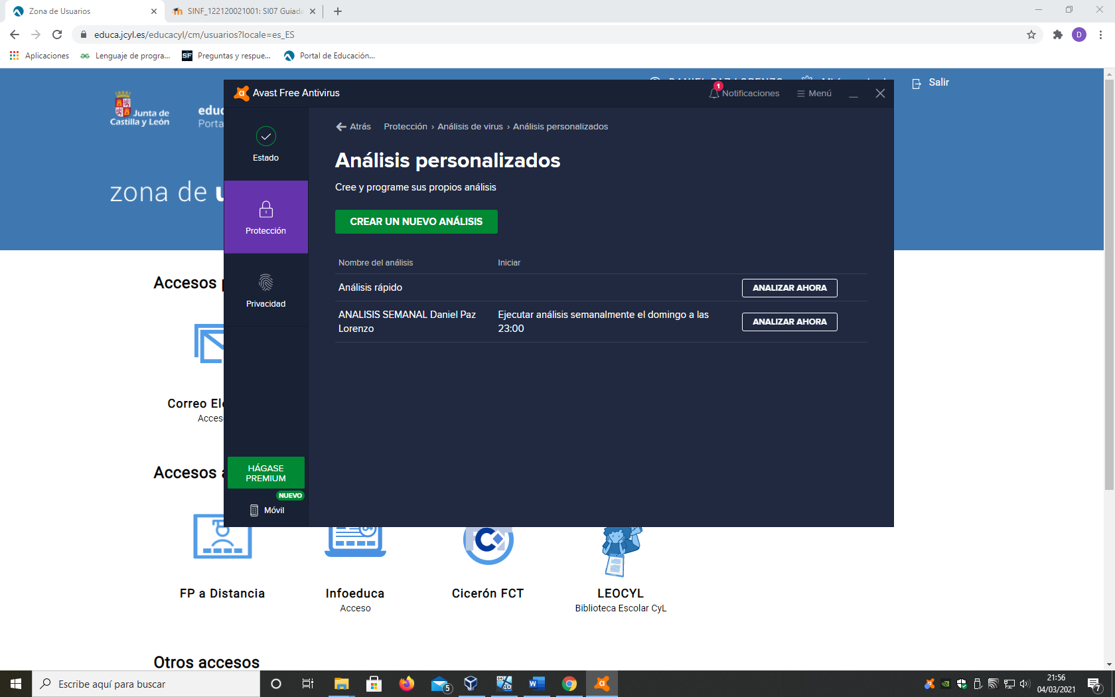

**EJERCICIO 7**

Vamos a instalar y configurar un cortafuegos en nuestro ordenador. Me he decantado por “TinyWall” por su reducido tamaño en disco y consumir pocos recursos a parte de por su sencillez aunque disponga de muchas opciones:

1. Descargamos y ejecutamos el instalador de tinyWall

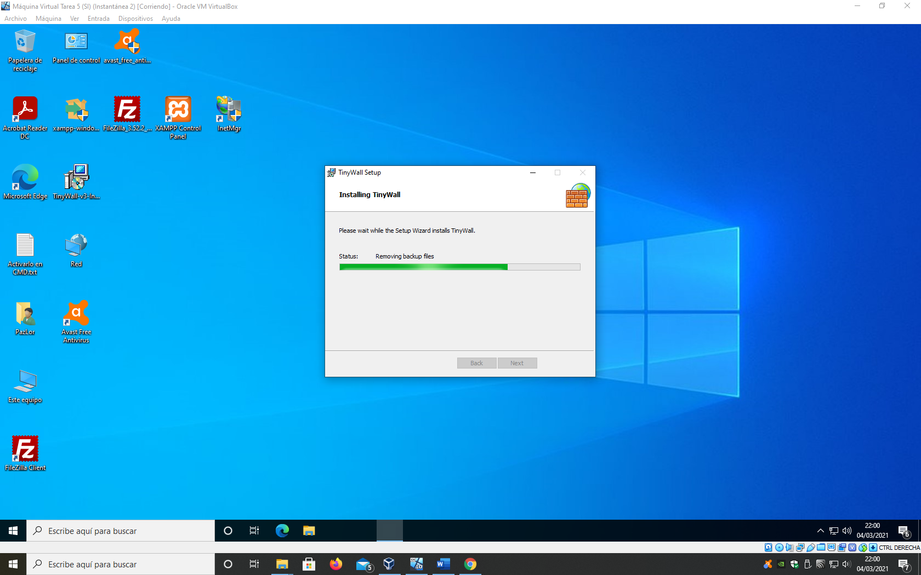

1. Una vez instalado abrimos el programa y nos encontramos con el menú principal donde se disponen todas las opciones de que disponemos entre ellas la de configurar el tipo de alarmas y notificaciones de las amenazas

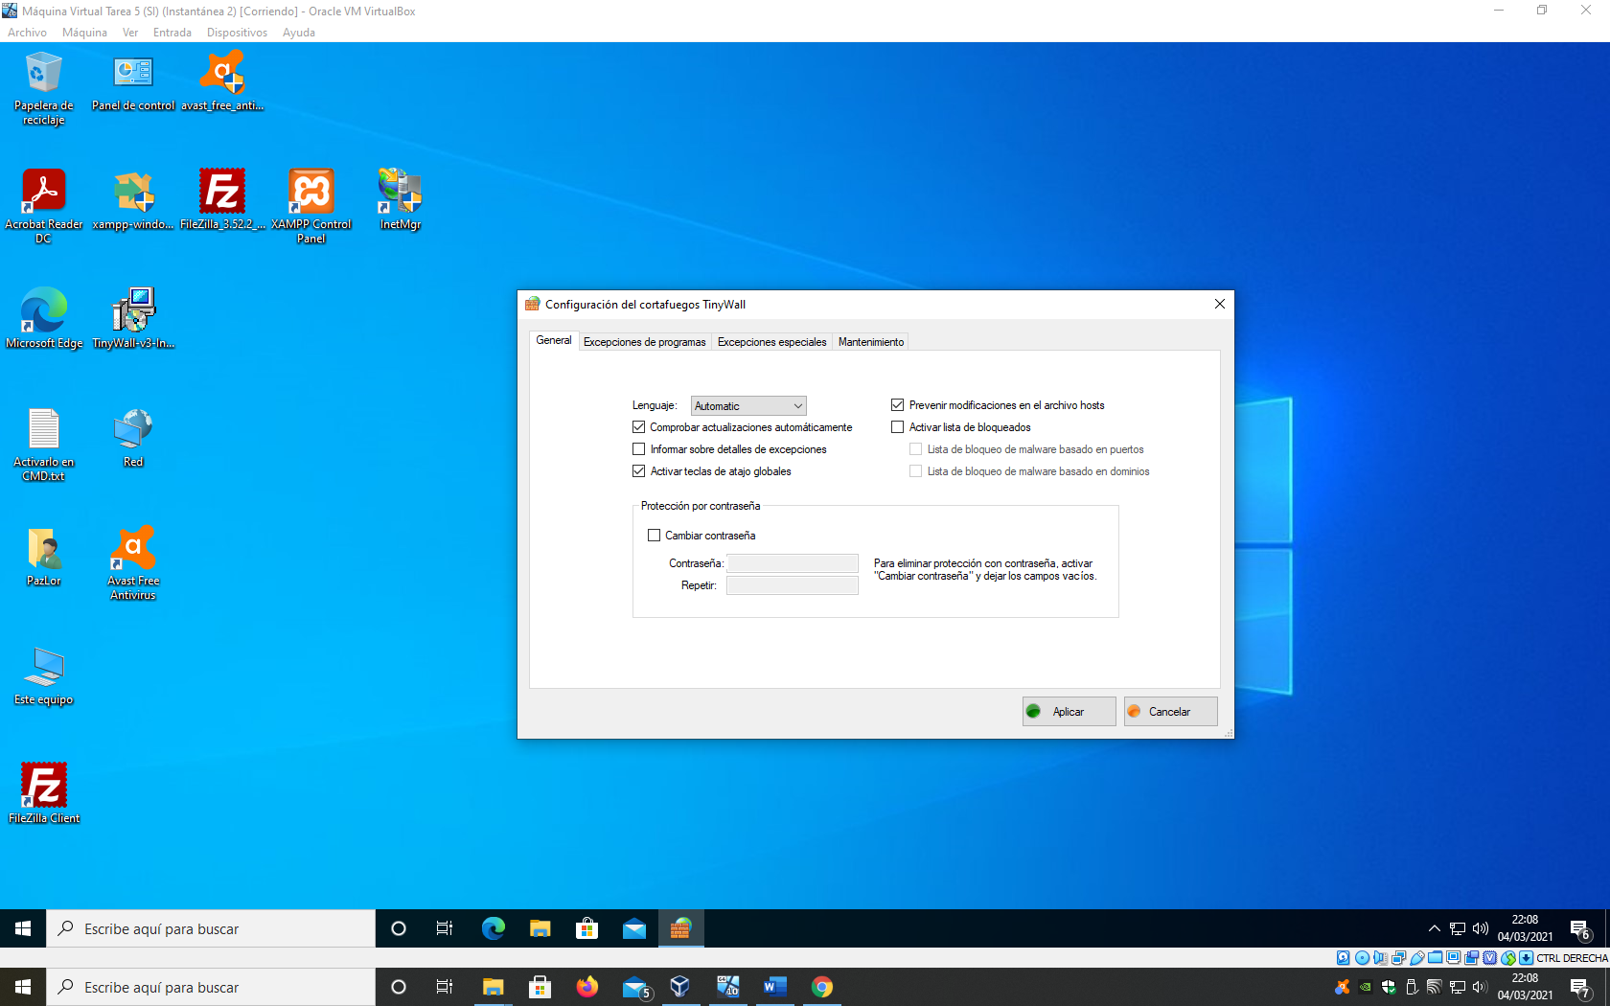

1. Si nos vamos a la pestaña de “excepciones de programa” donde podremos añadir o modificar las excepciones a los programas que tenemos instalados por ejemplo para dar acceso o bloquear el acceso a Internet

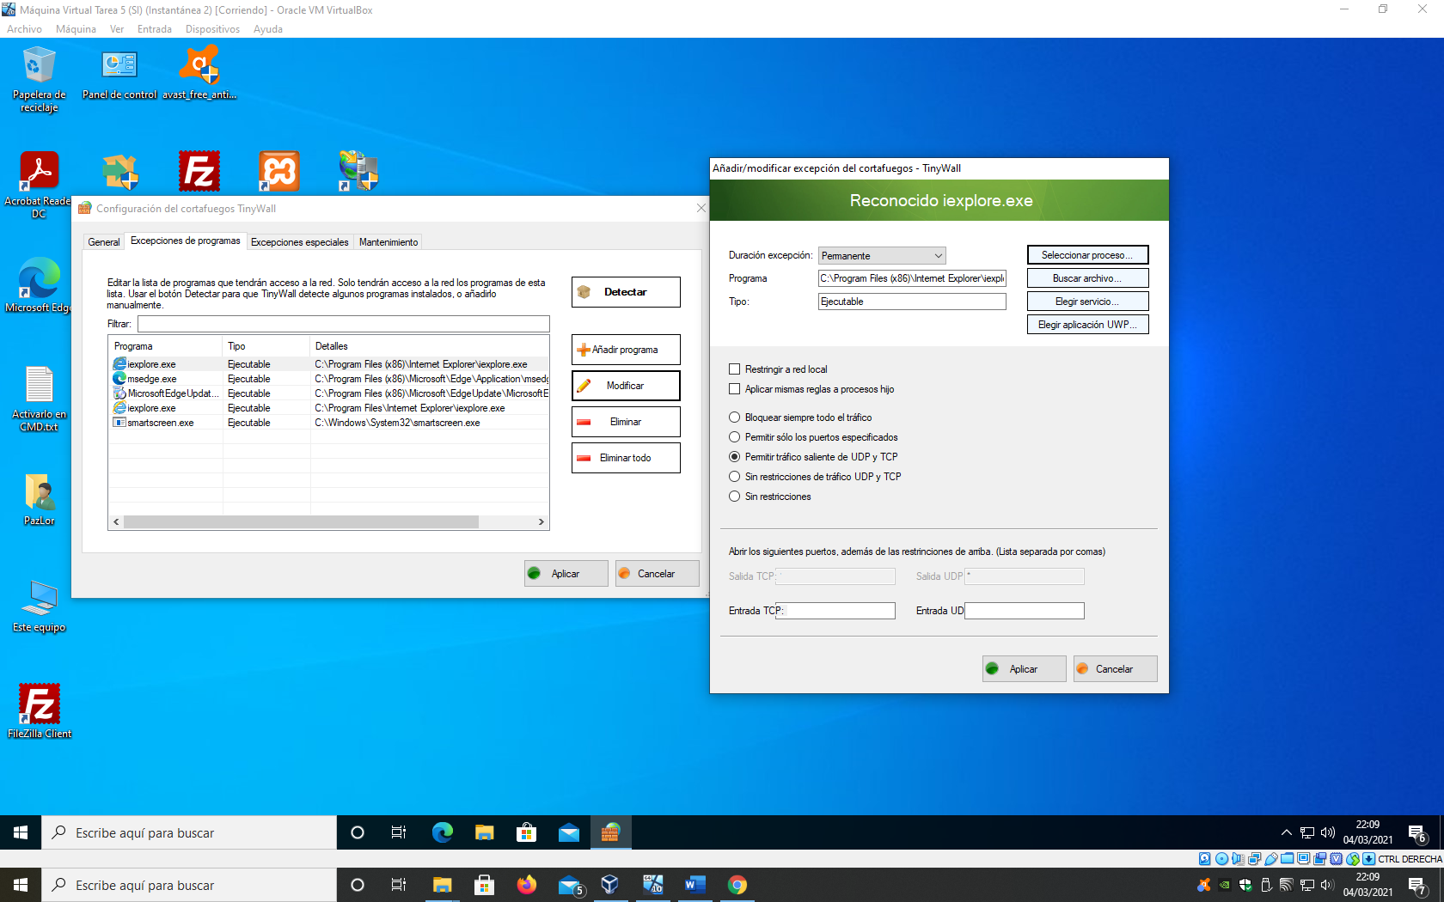

1. Si queremos añadir excepciones de entrada y salida de manera manual lo haremos de la siguiente manera: Seleccionamos el programa que deseamos modificar, en este caso hemos escogido internet explorer, pulsamos en modificar y dentro seleccionamos “permitir solo los puertos expecificos”, más abajo configuramos estos puertos de entrada y salida que en nuestro caso será el puerto 80.

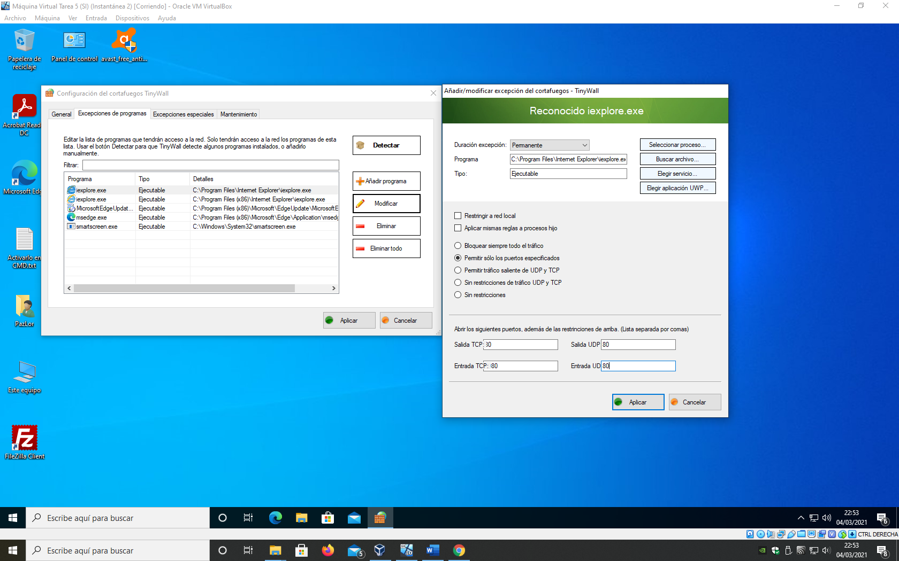

1. También podemos monitorizar los eventos registrados por el cortafuegos en tiempo real, seleccionando la opción “mostrar conexiones” del menú contextual de la aplicación.

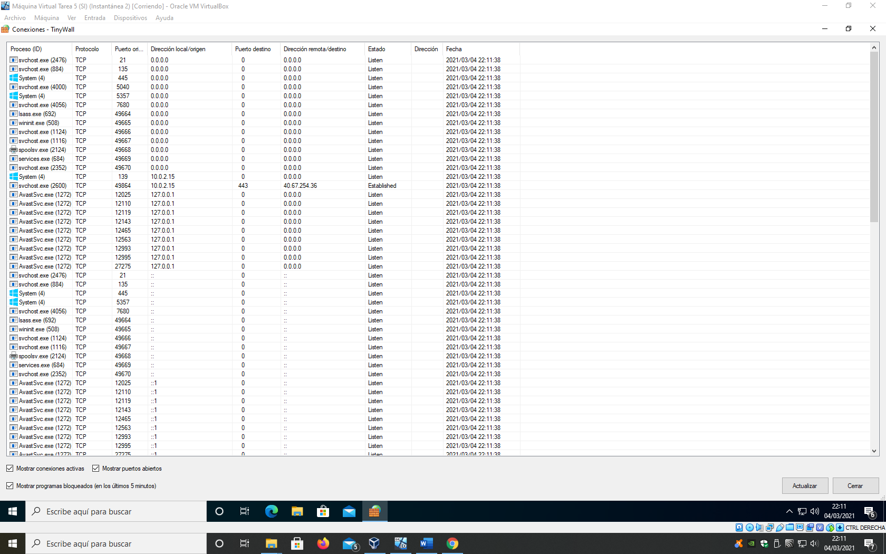

**EJERCICIO 8**

En mi hogar dispongo de un router con inalámbrico que se puede configurar de la siguiente manera para obtener mayor seguridad en las conexiones de red inalámbricas:

1. Disponemos de una opción para cambiar la contraseña del router, aquí pondremos una que sea larga combinando letras con números, mayúsculas y minúsculas y algún símbolo. Este sería un primer nivel de seguridad

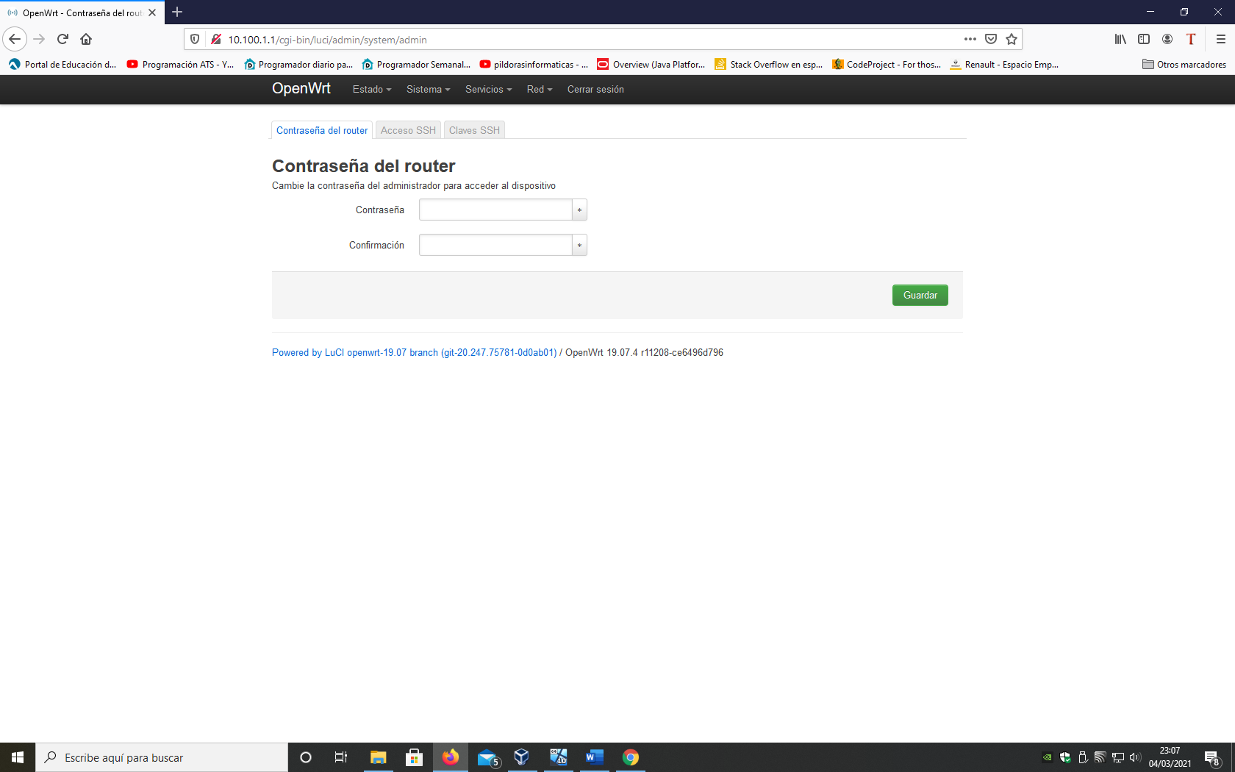

1. En el apartado de red wifi nos encontramos con la configuración del dispositivo donde tendremos entre otras las opciones de cambio de nombre de la red, tipo de frecuencia y ancho de banda de la misma (habría que seleccionar la que mejor se adapte al lugar donde vamos a instalarla), el modo infraestructura o ad-hoc y ocultar SSID, algo sencillo pero que va a proteger aún más la red haciéndola invisible de cara al exterior

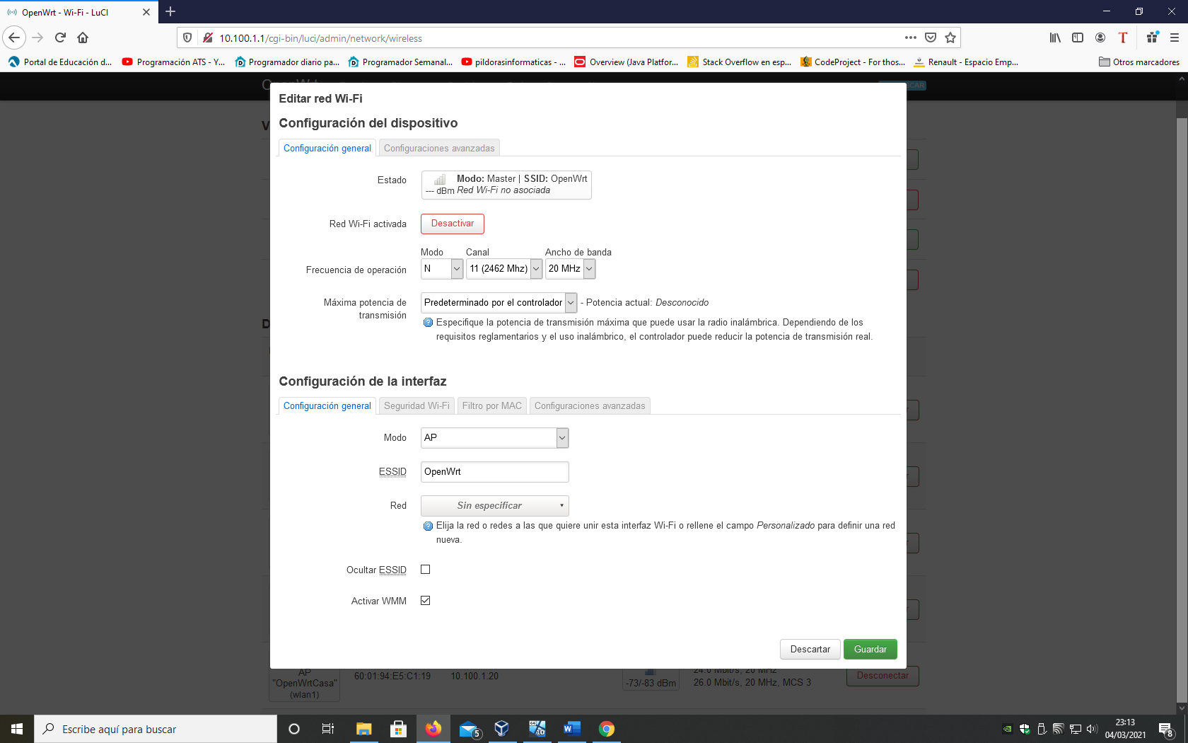

1. En la pestaña de seguridad wifi podremos configurar el tipo de encriptación (WPA-PSK), el tipo de cifrado (TKIP) y establecer una clave de acceso a la red que sea lo más segura posible.

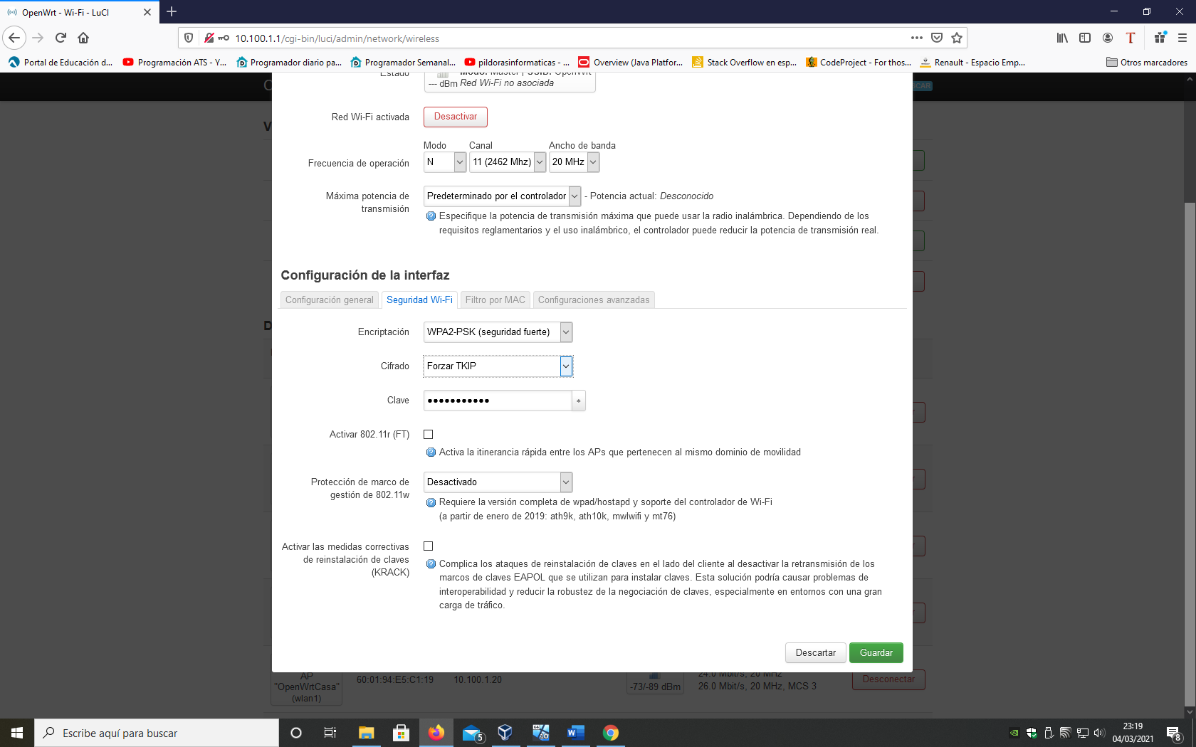

1. Por último si vamos a la pestaña de filtrado por MAC podremos activar este y seleccionar las direcciones MAC que queremos que se conecten a nuestra red o bloquear las direcciones que no queremos que se conecten.

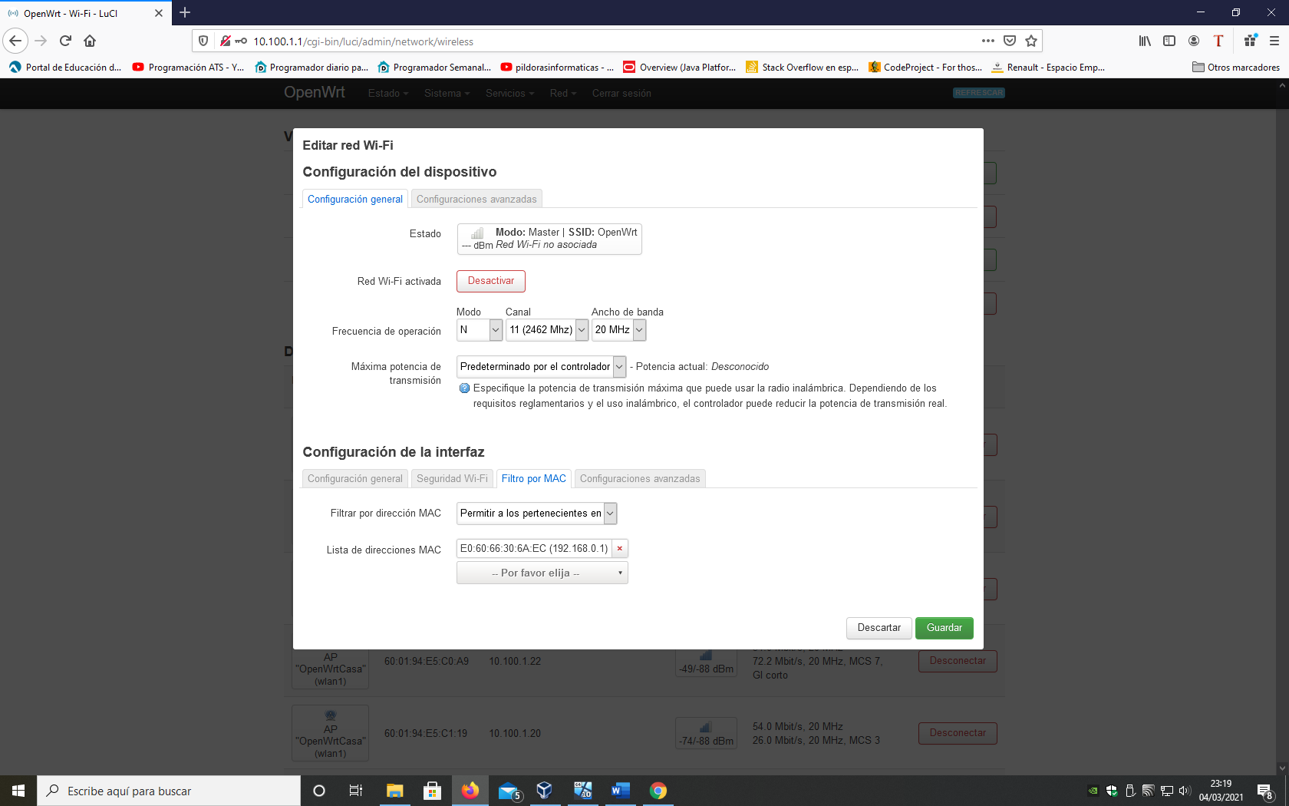

Haciendo estos pasos ya tendríamos configurada una red inalámbrica con una seguridad media-alta, a parte de estas opciones existen muchas otras pero podríamos decir que estas son las más básicas y a la vez las más importantes.